Tűzgyújtási tilalom
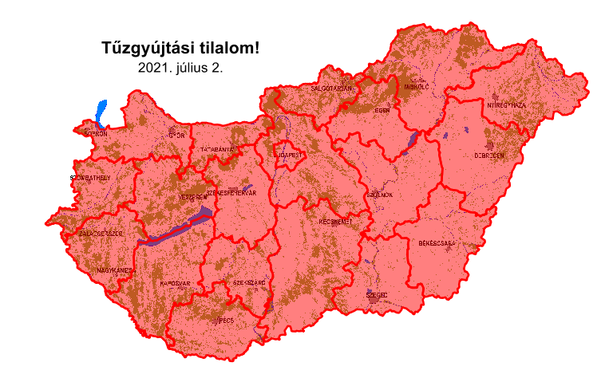
A tűzgyújtási tilalommal kapcsolatos legfontosabb tudnivalók, továbbá az erdőterületen és a szabadban történő tűzgyújtás szabályai az alábbiakban olvashatóak.
Tűzesetek szabad területen történő bekövetkezésének nagyobb kockázata esetén, az erdőgazdálkodásért felelős miniszter, fokozott tűzveszély időszakát (tűzgyújtási tilalmat) állapíthat meg, és hirdethet ki, egyeztetve a katasztrófavédelem központi szervével (BM OKF). Tűzgyújtási tilalom (fokozott tűzveszély) idején tilos tüzet gyújtani az erdőterületeken, valamint a fásításokban és az ezek 200 méteres körzetén belül lévő külterületi ingatlanokon. Ide értendők a felsorolt területeken található tűzrakó helyek, a vasút és közút menti fásítások, de tilos a parlag- és gazégetés is.
A tűzgyújtási tilalom (fokozott tűzveszély) megállapítása és visszavonása függ a meteorológiai körülményektől, az erdőben található élő és holt biomassza szárazságától és a keletkezett tüzek gyakoriságától. A tűzgyújtási tilalomról (fokozott tűzveszélyről) a Nemzeti Élelmiszerlánc-biztonsági Hivatal Erdészeti Igazgatóság (NÉBIH EI) közleményt küld az érintett szervezeteknek, országos közszolgálati médiának, és hivatalos honlapján www.erdotuz.hu közzéteszi a tűzgyújtási tilalomról (fokozott tűzveszélyről) szóló térképet. Az aktuális tűzgyújtási tilalomról (fokozott tűzveszélyről) a NÉBIH EI hivatalos honlapja mellett tájékozódhat a www.erdotuz.hu weboldalon, az onnan is elérhető további szakmai honlapokon, amelyek számos egyéb hasznos információval szolgálnak a szabad területen történő tűzgyújtásról.
A tűzgyújtási tilalom (fokozott tűzveszély időszaka) megállapítására vonatkozó körülményeket a NÉBIH EI minden nap értékeli, és egyeztetve a BM OKF-fel dönt arról, hogy a következő napon szükséges-e tűzgyújtási tilalom kihirdetése, vagy nem. A tűzgyújtási tilalom (fokozott tűzveszély) a közzétételtől a visszavonásig (a helyzetben bekövetkezett változás kihirdetéséig) él. Az említett honlapokon napi frissítéssel megtekinthető, hogy van-e érvényben tűzgyújtási tilalom (megállapított fokozott tűzveszély). A lakosság a lakóhelye környékén lévő erdőterületekről a NÉBIH EI által készített interaktív erdőtérképen találhat további információt.

